**ВІННИЦЬКЕ РАЙОННЕ УПРАВЛІННЯ ГОЛОВНОГО УПРАВЛІННЯ ДЕРЖПРОДСПОЖИВСЛУЖБИ У ВІННИЦЬКІЙ ОБЛАСТІ**

**ПРОФІЛАКТИКА ГОСТРИХ КИШКОВИХ ІНФЕКЦІЙ**

**Гострі кишкові інфекції (ГКІ)** ‒ це група захворювань, збудниками яких є віруси і бактерії, що вражають слизову оболонку шлунка і кишківника (рідше ротоглотки). Потрапляючи в травний тракт, вони провокують нудоту, гастрит з блювотою, гостру діарею і як наслідок ‒ зневоднення організму.

Найпоширенішими кишковими інфекціями є дизентерія, сальмонельоз, харчові токсикоінфекції, ротавірусна й ентеровірусні інфекції.

 Основними причинами захворювань є елементарне недотримання правил особистої гігієни, технології приготування страв, умов та термінів зберігання сировини та готових страв, вживання неякісних харчових продуктів, які містять у собі збудник захворювання, залучення до приготування страв випадкових осіб, котрі не обізнані з елементарними правилами особистої гігієни, зберігання харчових продуктів у антисанітарних умовах, без належного температурного режиму. Частіше від отруєнь страждають люди похилого віку та діти.

Загальними профілактичними заходами з попередження гострих кишкових інфекцій є санітарна культура населення та дотримання елементарних гігієнічних навичок.

**Тож, аби не постраждати від харчового отруєння та гострих кишкових інфекцій, слід дотримуватися таких профілактичних заходів:**

• для пиття і приготування їжі використовувати воду, яка відповідає вимогам ДСанПіН 2.2.4-171-10 «Гігієнічні вимоги до води питної, призначеної для споживання людиною», не використовувати для пиття, приготування їжі та миття посуду воду з річок, озер, ставків, невідомих підземних джерел водопостачання, поверхневих вод тощо;

• не вживати продукти й напої при найменшій підозрі щодо їх недоброякісності та з вичерпаними термінами зберігання;

• при купівлі харчових продуктів обов’язково звертати увагу на терміни та умови їх зберігання. Зберігати продукти харчування відповідно до умов зберігання та при дотриманні температурних режимів, зазначених на упаковці та у встановлений виробником термін. Продукти, що швидко псуються, зберігати лише в холодильнику, обов’язково дотримуватись термінів їх зберігання;

• не купувати продукти харчування на стихійних ринках або з рук у приватних осіб; купуючи будь-які харчові продукти у торговельній мережі, Пам’ятайте, що ви, як споживач, маєте право вимагати у продавця документи, що підтверджують якість та безпеку продукції;

• перед приготуванням їжі та перед її вживанням слід завжди дотримуватися правил особистої гігієни;

• ретельно проварювати, тушкувати і просмажувати харчові продукти безпосередньо перед вживанням. Залишки їжі на наступний день не залишати та утилізовувати;

• для обробки сирих та варених продуктів використовувати різний інвентар та приладдя;

• не готувати страви із запасом, приготовлені страви бажано вживати відразу (зберігання виготовленої страви без холоду не повинно перевищувати двох годин);

• не брати в дорогу при здійсненні подорожі та на відпочинок продукти, що швидко псуються (ковбасні, молочні, кулінарні, кондитерські кремові вироби або інші продукти, що потребують охолодження при зберіганні);

• під час відпочинку з дітьми батьки повинні ознайомити дітей з правилами харчування та правилами дотримання особистої гігієни, дорослим необхідно ретельно слідкувати за тим, щоб діти не споживали незнайомі дикорослі ягоди, гриби та інші продукти невідомого походження;

• захищати харчові продукти від випадкових забруднень, від комах, гризунів та інших тварин.

**Виконання цих нескладних правил та порад допоможе уникнути захворювання та зберегти Ваше здоров'я та здоров'я ваших близьких!**

У разі виявлення перших ознак кишкової інфекції необхідно терміново звернутись до найближчої лікувальної установи.

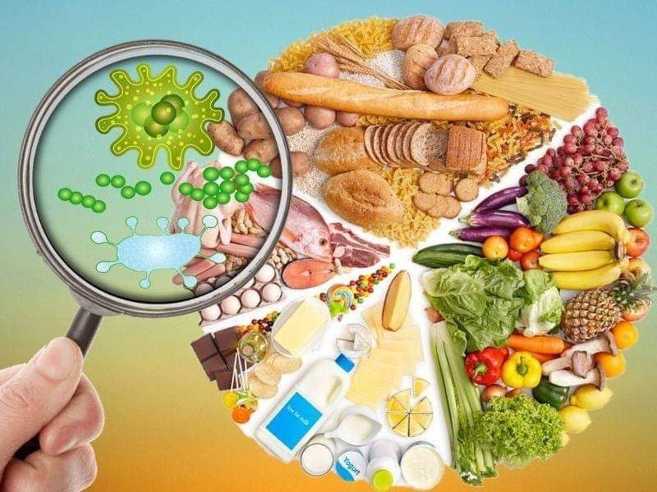**Самолікування небезпечне для здоров’я!**